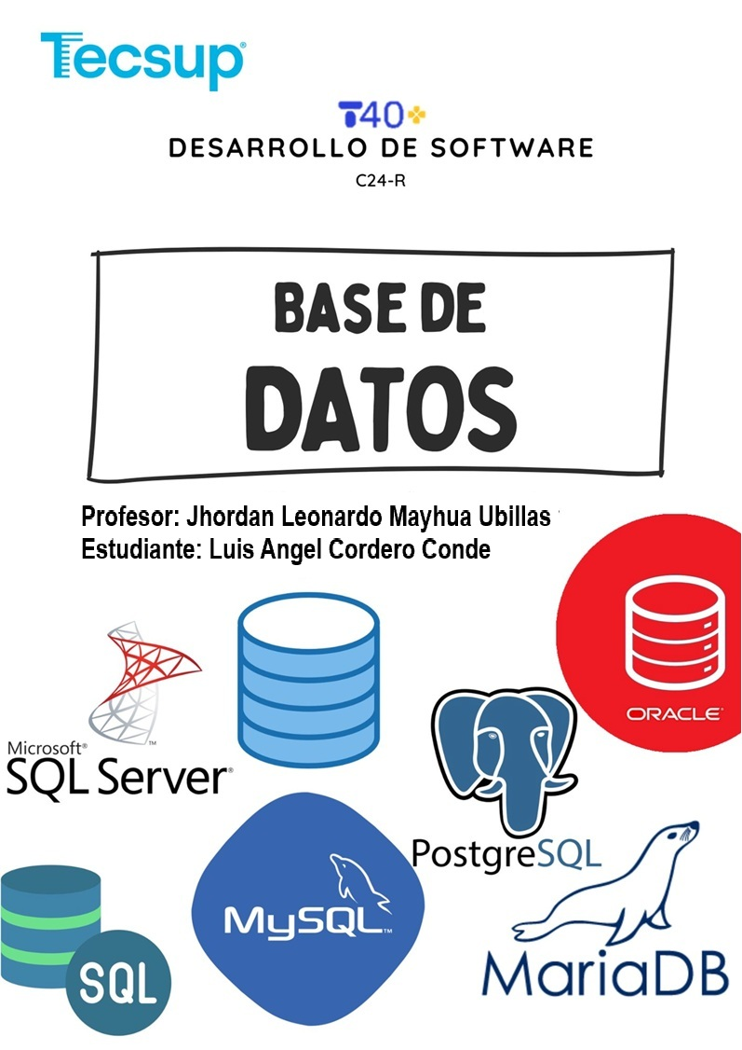
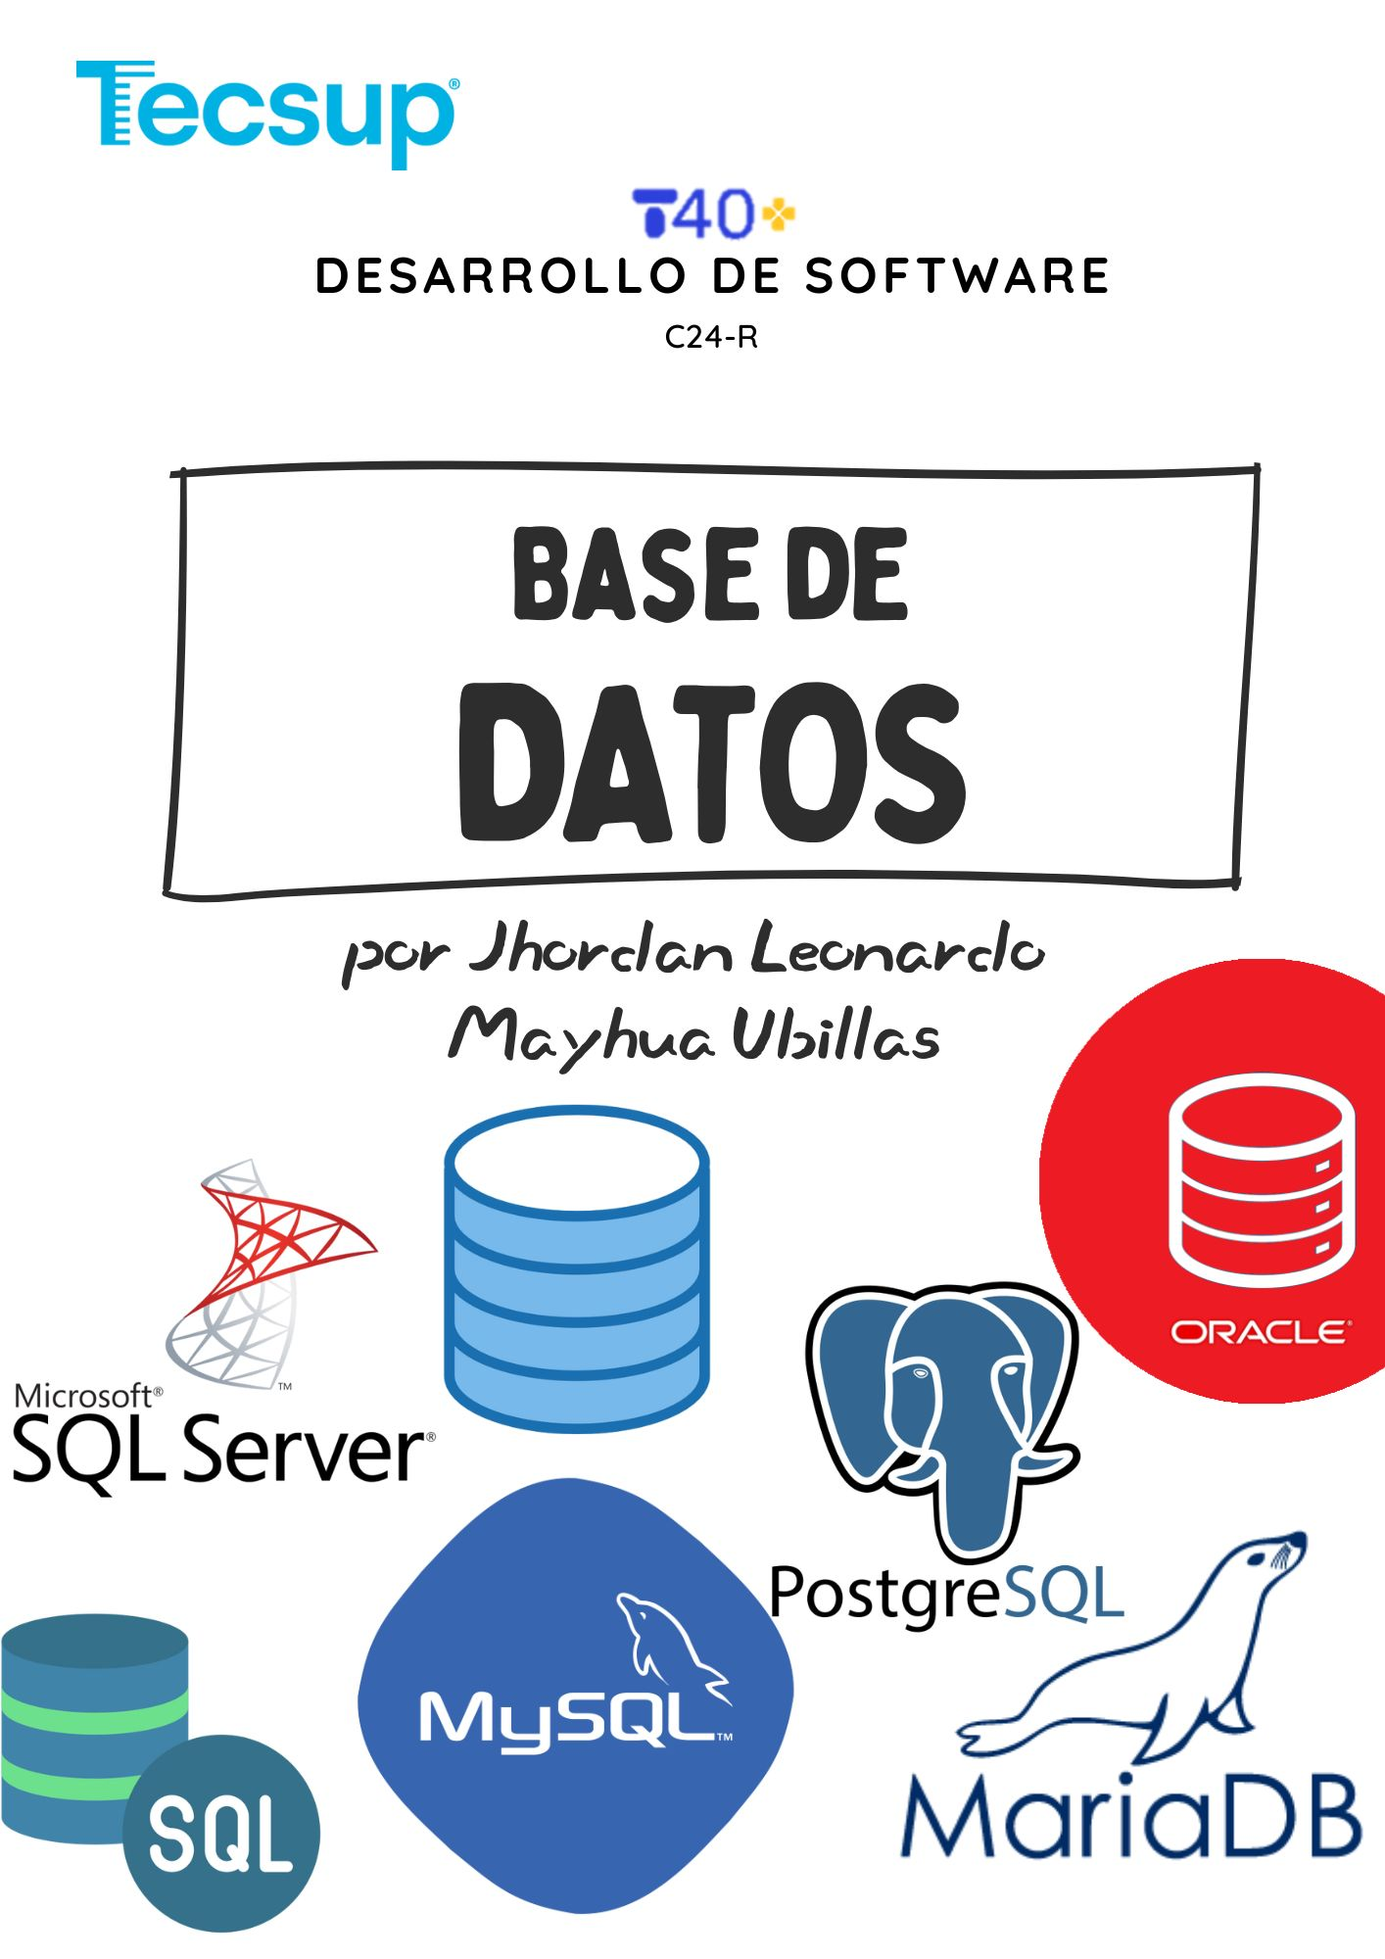

Identifican operadores y ejecutan sentencias utilizando operadores lógicos
- Capacidades

- Emplear instrucciones DDL.
- Emplear instrucciones DML.

- Seguridad
- En este laboratorio está prohibida la manipulación del hardware, conexiones eléctricas o de red. Así como la ingesta de alimentos y bebidas.
- Ubicar maletines y/o mochilas en lugar destinado para tal fin.
- Dejar la mesa de trabajo y la silla utilizada limpias y ordenadas.

- Fundamento teórico
- Revise el material de la semana correspondiente antes del desarrollo del laboratorio.

- Normas empleadas
- No aplica

- Recursos
- En este laboratorio, cada estudiante trabajará con una computadora con Windows 11.
- La instalación del software requerido se realizará en el equipo virtual.

- Metodología para el desarrollo de la tarea
- El desarrollo del laboratorio es individual

- Procedimiento

- Ingrese a su cuenta de Oracle Live SQL: https://livesql.oracle.com/

- Ingrese a la opción de MY SCRIPTS, elija el Script del Labo. Nro. 3 y ejecútelo.

- Compruebe en SQUEMA que se tienen disponibles las tablas y en SQL WORKSHEET ingrese las sentencias SQL para visualizar el contenido de las tablas. Verifique que se tienen los 3 o más registros solicitados en ese laboratorio.

- En base a la información obtenida, realice lo siguiente (considere los alias de tabla y columna que estime por conveniente). Brinde los diferentes resultados de acuerdo a la siguiente tabla:

Consulta (en palabras)
DESC nombre_tabla
Sentencia SQL
SELECT * FROM Bibliotecas;
SELECT * FROM Clientes;
SELECT * FROM Generos_Libros;
SELECT * FROM Encargados;
SELECT * FROM Libros;
SELECT * FROM Ventas_Libros;
SELECT * FROM Alquileres_Libros;
Resultado de la herramienta
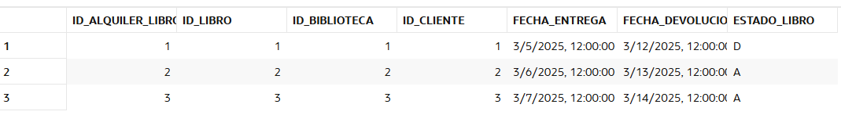

  - Muestre los nombres de libros con sus géneros. LIBROS Y GENEROS LIBROS

SELECT l.NOMBRE AS "Libro", g.GENERO AS "Género"
FROM LIBROS l
JOIN GENEROS_LIBROS g ON l.ID_GENERO = g.ID_GENERO;

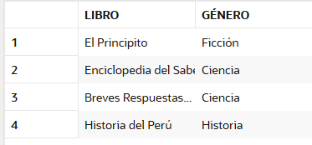
  - Muestre los nombres de encargados juntamente con la ubicación de la biblioteca a la que pertenecen. ENCARGADOS, BIBLIOTECA

SELECT e.NOMBRE_ENCARGADO AS "Encargado",
b.UBICACION AS "Ubicación Biblioteca"
FROM ENCARGADOS e
JOIN BIBLIOTECAS b
ON e.ID_BIBLIOTECA = b.ID_BIBLIOTECA;
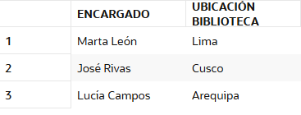
  - Muestre los nombres de los clientes y las fechas en que compraron libros.

CLIENTES Y VENTAS_LIBROS

SELECT
c.NOMBRE_CLIENTE AS "Cliente",
v.FECHA_VENTA AS "Fecha de Compra"
FROM CLIENTES c
JOIN VENTAS_LIBROS v
ON c.ID_CLIENTE = v.ID_CLIENTE;

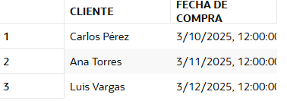

  - Muestre los nombres de los clientes y las fechas en que alquilaron y devolvieron libros. CLIENTES, ALQUILERES_LIBROS

SELECT
c.NOMBRE_CLIENTE AS "Cliente",
a.FECHA_ENTREGA AS "Fecha de Alquiler",
a.FECHA_DEVOLUCION AS "Fecha de Devolución"
FROM CLIENTES c
JOIN ALQUILERES_LIBROS a
ON c.ID_CLIENTE = a.ID_CLIENTE;

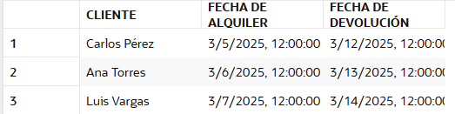
  - Muestre los nombres de los libros, sus géneros, fechas y cantidades vendidas en el año 2024. (trabaje con sus datos) LIBROS, GENEROS_LIBROS, VENTAS_LIBROS

SELECT l.NOMBRE AS "Libro",
g.GENERO AS "Género",
v.FECHA_VENTA AS "Fecha de Venta",
v.CANTIDAD AS "Cantidad Vendida"
FROM LIBROS l
JOIN GENEROS_LIBROS g ON l.ID_GENERO = g.ID_GENERO
JOIN VENTAS_LIBROS v ON l.ID_LIBRO = v.ID_LIBRO
WHERE EXTRACT(YEAR FROM v.FECHA_VENTA) = 2025;

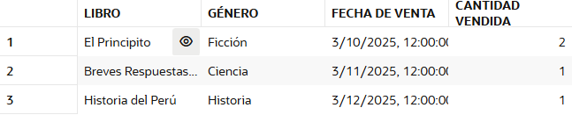
  - Muestre los nombres de los clientes, correo, fecha de nacimiento, ubicación de la biblioteca donde alquilaron libros, así como los estados de esos libros, cuyas fechas de nacimiento de los clientes estén entre el 1900 y 2000. (trabaje con sus datos). CLIENTES, BIBLIOTECA, ALQUILER_LIBROS

SELECT
c.NOMBRE_CLIENTE AS "Cliente",
c.CORREO_CLIENTE AS "Correo",
c.FECHA_NACIMIENTO AS "Fecha de Nacimiento",
b.UBICACION AS "Ubicación Biblioteca",
a.ESTADO_LIBRO AS "Estado del Libro"
FROM CLIENTES c
JOIN ALQUILERES_LIBROS a
ON c.ID_CLIENTE = a.ID_CLIENTE
JOIN BIBLIOTECAS b
ON a.ID_BIBLIOTECA = b.ID_BIBLIOTECA
WHERE EXTRACT(YEAR FROM c.FECHA_NACIMIENTO) BETWEEN 1900 AND 2000;

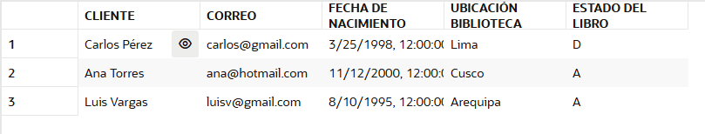
  - Muestre el id y nombre del encargado; teléfono de la biblioteca; nombre y correo del cliente; nombre, autor y año de edición del libro; cantidad y su fecha de venta, considerando los libros de los cuales se han vendido más de 10 unidades.
- SELECT
- e.ID_ENCARGADO AS "ID Encargado",
- e.NOMBRE_ENCARGADO AS "Nombre del Encargado",
- b.TELEFONO AS "Teléfono Biblioteca",
- c.NOMBRE_CLIENTE AS "Cliente",
- c.CORREO_CLIENTE AS "Correo del Cliente",
- l.NOMBRE AS "Libro",
- l.AUTOR AS "Autor",
- l.ANO_EDICION AS "Año de Edición",
- v.CANTIDAD AS "Cantidad Vendida",
- v.FECHA_VENTA AS "Fecha de Venta"
- FROM ENCARGADOS e
- JOIN BIBLIOTECAS b
- ON e.ID_BIBLIOTECA = b.ID_BIBLIOTECA
- JOIN VENTAS_LIBROS v
- ON b.ID_BIBLIOTECA = v.ID_BIBLIOTECA
- JOIN CLIENTES c
- ON v.ID_CLIENTE = c.ID_CLIENTE
- JOIN LIBROS l
- ON v.ID_LIBRO = l.ID_LIBRO
- WHERE v.CANTIDAD > 10;

Grabe su trabajo en un nuevo SCRIPT.
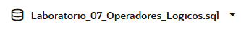

Conclusiones:
Indicar las conclusiones que ha llegado después de desarrollar la práctica.
- Se emplearon correctamente las instrucciones DDL y DML para manipular y consultar los datos.
- Se aplicaron operadores lógicos y comparativos para filtrar información relevante.
- Se establecieron relaciones entre tablas mediante claves foráneas y sentencias JOIN.
- Se comprobó el correcto funcionamiento de consultas con condiciones de fechas y rangos numéricos.
- Se fortaleció la comprensión práctica del modelo relacional en Oracle Live SQL.

